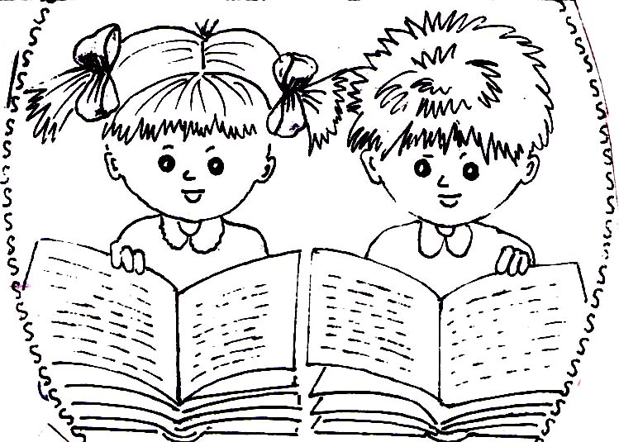

Любите детей, но пока их у Вас нет.
Проводили детей во взрослую жизнь, и Ваш дом опустел без детского смеха. Или:
Счастливы, растите детей, но хотите увеличить семью и чувствуете в себе силы воспитать еще одного малыша.
Не считаете, что сегодняшние сироты - это «бесперспективные» дети, психически и интеллектуально неполноценные.
Не согласны с тем, что проблема детей-сирот - это дело только государства или специалистов.
Верите, что человек способен изменить жизнь хотя бы одного ребёнка, взяв его в семью, став ему верным другом и подарив ему детство.

  

Вы не знаете, с чего начать процесс усыновления или как установить опеку.
Вас смущают рассказы о приемных детях, ставших потом преступниками и алкоголиками.
Вы наслышаны о жутких ограничениях, сложнейшей процедуре, и огромных очередях на усыновление.
Вы опасаетесь, что родные и близкие могут не понять Вас.
Вам психологически трудно решиться на этот шаг, так как не уверены, что справитесь и не знакомы с реальным опытом приемных семей.

ЗНАЕТЕ ЛИ ВЫ, ЧТО:
Формы устройства в семью разнообразны, но основные – усыновление, опека.
УСЫНОВЛЕНИЕ (УДОЧЕРЕНИЕ) - принятие в семью ребёнка на правах кровного со всеми вытекающими отсюда правами и обязанностями. Является приоритетной формой устройства детей. Усыновление устанавливается гражданским судом.
Правительством Белгородской области реализуется программа помощи гражданам, усыновившим детей, выраженная в предоставлении мер социальной защиты и улучшения жилищных условий.
Правом на предоставление мер социальной зашиты при усыновлении ребёнка обладает один из усыновителей. Меры социальной защиты предоставляются в форме социальных выплат в виде пособия на каждого усыновлённого ребёнка до 18 лет (учащегося очной формы обучения образовательного учреждения высшего или среднего профессионального образования до достижения им 23 лет.
Право на улучшение жилищных условий имеют граждане Российской Федерации, коренные жители Белгородской области или проживающие не менее 5 лет на территории Белгородской области, если :
- проживают в помещении, не отвечающем установленным для жилых помещений требованиям;
- занимают жилые помещения менее учетной нормы, установленной на территории соответствующего муниципального образования, на одного человека;
- не являются нанимателями или членами семьи нанимателя жилых помещений по договорам социального найма, либо собственниками или членами семьи собственника жилого помещения.
- проживают в помещении, не отвечающем установленным для жилых помещений требованиям;
- занимают жилые помещения менее учетной нормы, установленной на территории соответствующего муниципального образования, на одного человека;
- не являются нанимателями или членами семьи нанимателя жилых помещений по договорам социального найма, либо собственниками или членами семьи собственника жилого помещения.
  
Усыновителями могут быть:
- семейная пара или одинокий человек, дееспособный и, по состоянию здоровья, способный справиться с воспитанием ребёнка;
- имеющий постоянное жильё с площадью;
- не имеющий судимости за преступления против жизни и здоровья людей;
- не лишённый родительских прав или ограниченный в них.
Медицинские противопоказания:
• туберкулез в любой форме;
• заболевания внутренних органов, нервной системы, опорно-двигательного аппарата в стадии декомпенсации;
• злокачественные онкологические заболевания всех локализаций;
• наркомания, токсикомания, алкоголизм;
• инфекционные заболевания до снятия с диспансерного учета;
• психические заболевания, при которых больные признаны в установленном порядке недееспособными или ограниченно дееспособными;
• все заболевания и травмы, приведшие к инвалидности I и II группы, исключающие трудоспособность.
ОПЕКА — принятие в дом ребёнка на правах воспитуемого. Практически опекун имеет все права родителя в вопросах воспитания, обучения, содержания ребёнка и несёт ответственность за него до исполнения ему 18 лет. Однако, органы опеки обязаны помогать опекуну и регулярно контролировать условия содержания, воспитания и образования ребенка. Опека назначается на определённый срок или без срока. Часто опека используется как промежуточная форма к усыновлению. Устанавливается опека распоряжением главы администрации МР «Яковлевский район».

Желающим стать кандидатами в усыновители, опекуны необходимо обращаться в управление социальной защиты населения администрации Яковлевского района, обеспечивающее государственную защиту прав детей.
Процедуры усыновления, включая судебные, полностью бесплатны.

Помогаем всем, кто интересуется и готов помочь ребёнку.
Рассказываем правду об усыновлении.
Приглашаем на консультации к специалистам - психологам, врачам, педагогам, юристам, социальным работникам. Они помогут морально и практически подготовиться к принятию ребёнка в семью.
Предоставляем всю необходимую информацию по законодательству, процедуре, медицине, проблемах воспитания и общения с окружающими. Помогаем заполнить необходимые документы.
Учим педагогическим и психологическим приемам общения и воспитания, чтобы избежать неудач и проблем.
Приглашаем на встречи с состоявшимися приемными родителями, которые делятся опытом и рассказывают о своих трудностях и радостях.

Мы всегда будем рядом с Вами и не оставим без помощи!
Приходите к нам в Службу семейного устройства «Радуга», находящуюся по адресу:
г. Строитель,
пер.Промышленный, д.1,
2 этаж, каб.13
тел. 5-08-45

Орган опеки и попечительства над несовершеннолетними управления социальной
защиты населения администрации
Яковлевского района

Памятка
для родителей
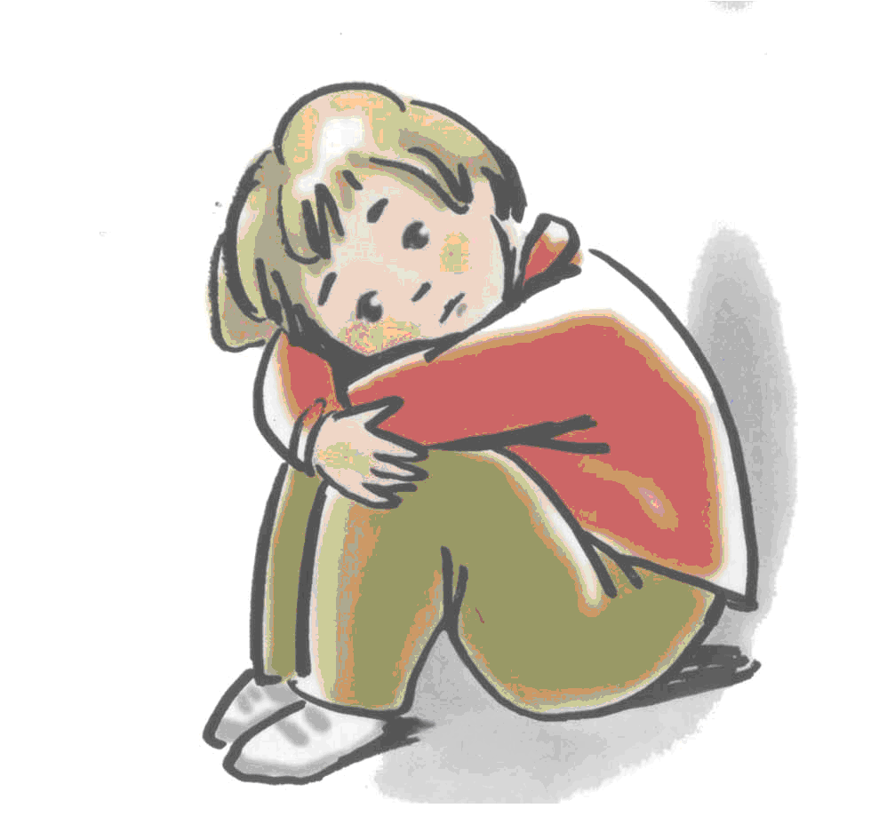

2015 год

